实验六 stm32的ADC实验

一．实验简介
1.利用stm32的ADC进行模拟量的AD转换；
2.综合前面学习的其它外设功能，结合ADC进行综合实验设计。

二．实验目的
1.以ADC转换为基础，掌握STM32的主要外设的综合使用。

三．实验内容
1.利用STM32的ADC功能将滑动变阻器的分压显示到数码管（包括AD值和电压值），同时选择一颗LED（LED0）按所测得电压位于0-3.3V内的比例，采用PWM功能调节对应比例的占空比来实现亮度调节；
2.利用PC端串口调试助手，按自定协议发送命令到STM32，可以实时读取当前ADC转换的电压值，并显示在串口调试助手上，显示格式（当前电压为: *.**V）；
3.设置电压报警阈值，例如1V和2.5V，当电压低于1V或高于2.5V时，蜂鸣器进行1s间隔的报警(叫一秒，停一秒)，同时选取1颗LED（LED1）和蜂鸣器以相同的频率亮灭；
4.选择任何一个按键作为停止按键，即当报警时，按下按键时可以停止报警；如果此时是超压报警，则报警声停止，此时如果继续调节滑阻电压，只要仍旧是超压，则不报警，但只要调节至电压低于过超压报警值后，则再次调大电压到超压区段时，则蜂鸣器和LED继续报警；同理如果欠压也报警。

（背景知识）
12位ADC是一种逐次逼近型模拟数字转换器。它有多达18个通道，可测量16个外部和2个内部信号源。各通道的A/D转换可以单次、连续、扫描或间断模式执行。ADC的结果可以左对齐或右对齐方式存储在16位数据寄存器中。模拟看门狗特性允许应用程序检测输入电压是否超出用户定义的高/低阈值。ADC 的输入时钟不得超过14MHz，它是由PCLK2经分频产生。
用户码或数据码中的每一个位可以是位 ‘1’ ，也可以是位 ‘0’。区分 ‘0’和 ‘1’是利用脉冲的时间间隔来区分，这种编码方式称为脉冲位置调制方式，英文简写PPM
void RCC_ADCCLKConfig(uint32_t RCC_PCLK2)；
输入参数范围：
#define RCC_PCLK2_Div2 ((uint32_t)0x00000000)
#define RCC_PCLK2_Div4 ((uint32_t)0x00004000)
#define RCC_PCLK2_Div6 ((uint32_t)0x00008000)
#define RCC_PCLK2_Div8 ((uint32_t)0x0000C000)
STM32的ADC最大的转换速率为1Mhz,也就是转换时间为1us(在ADCCLK=14M,采样周期为1.5个ADC时钟下得到)，不要让ADC的时钟超过14M，否则将导致结果准确度下降。
在连续转换模式中，当前面ADC转换一结束马上就启动另一次转换。此模式可通过外部触发启动或通过设置ADC_CR2寄存器上的ADON位启动，此时CONT位是1。

每个转换后：

● 如果一个规则通道被转换：
─ 转换数据被储存在16位的ADC_DR寄存器中
─ EOC(转换结束)标志被设置
─ 如果设置了EOCIE，则产生中断。

● 如果一个注入通道被转换：
─ 转换数据被储存在16位的ADC_DRJ1寄存器中
─ JEOC(注入转换结束)标志被设置
─ 如果设置了JEOCIE位，则产生中断。

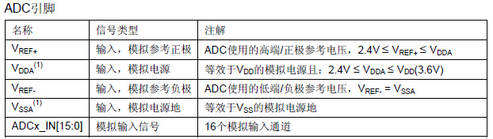

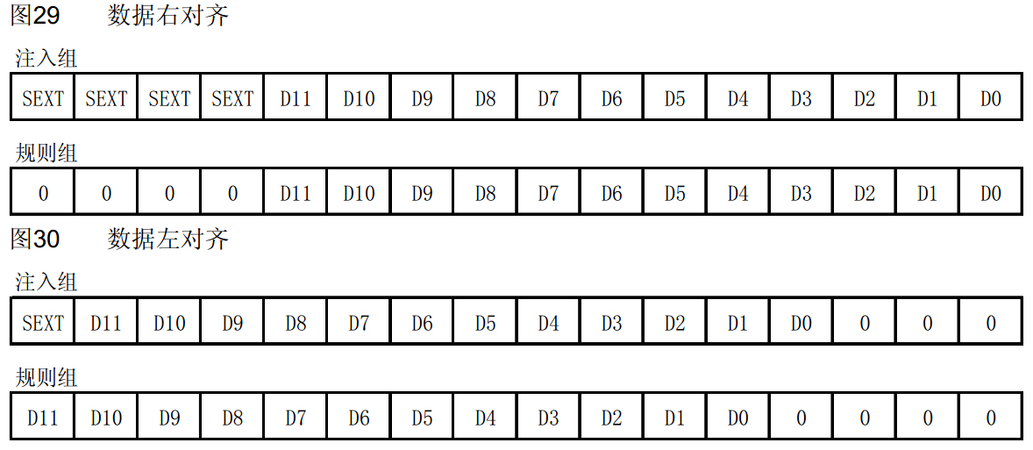

四．实验设备
硬件部分：PC计算机（宿主机）、大黄蜂开发板、ST-LINK。
软件部分：PC机WINDOWS系统、MDK KEIL软件、ISP软件。

五．实验步骤
- 编写ADC、数码管、PWM程序
- 编写串口和printf程序
- 利用键盘和阈值功能，进行简单逻辑编写
- 下载综合调试

六．实验结果及测试

七．实验总结

